КБ-350 Самовар-чаша «С пояском»
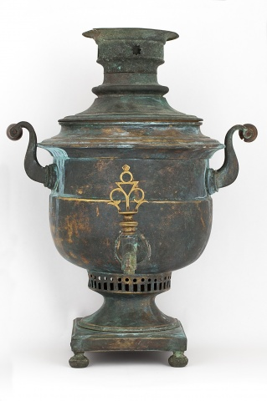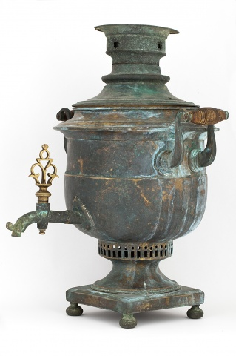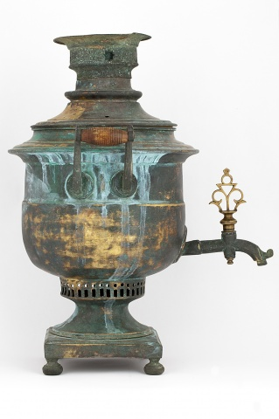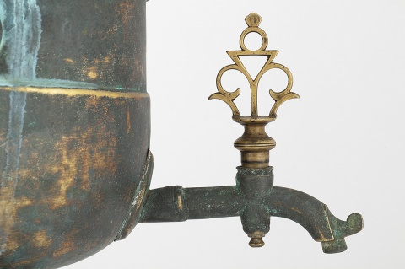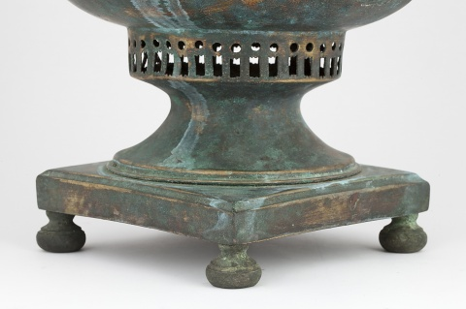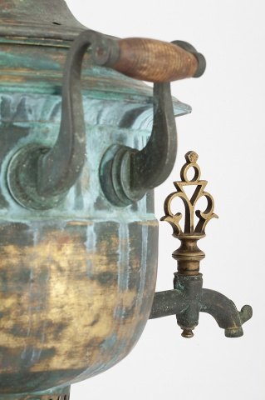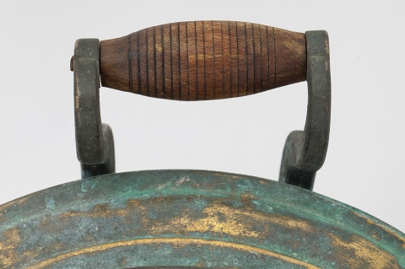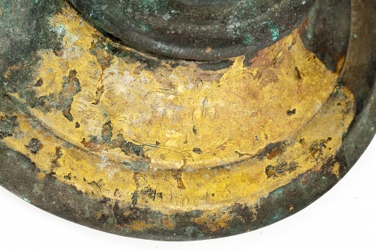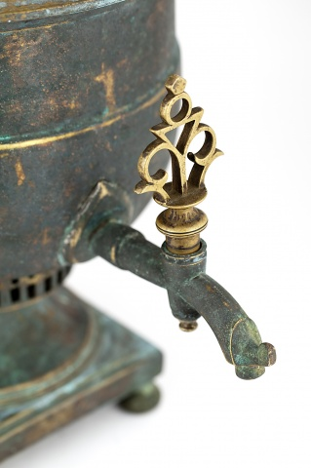 | 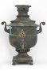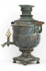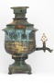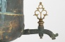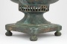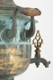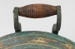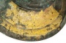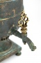  Scroll upScroll down
Тулово в форме чаши с широким цилиндрическим пояском в верхней части. Стенка гладкая. Круг широкий, ступенчатый. Крышка гладкая, с высоким цилиндрическим навершием и кольцевидным выступом. Конфорка с прорезями в форме прямоугольников с фигурными краями. Бортик конфорки широкий, отогнут наружу. Ручки составлены из парных изогнутых и суженых кверху пластин. Присоединены ручки к тулову с помощью парных круглых накладок. Репеек ромбовидный, плоский. Стебло крана гладкое, слабо изогнутое, с крюковидным выступом у носика. Ветка крана ромбовидная, с ажурным переплетением. Шейка с прорезями поддувала в форме прямоугольников, разделенных литым кружком. Шейка на круглом основании, сужающаяся кверху. Поддон квадратный, плоский. Ножки в форме коротких стержней на шарообразном основании.

Съемные части: крышка, конфорка, колпачок, ветка крана.
Производитель: неизвестен.
Время и место изготовления: Россия, первая половина XIXв.
Материал: латунь, дерево.
Техника изготовления: ковка, литье, давление, лужение, точка.
Размер: 53,5х38,5х42 см.
Сохранность: ветка крана инородная, на конфорке трещина, утрачены хватки на крышке и колпачке, металл потемнел, пятна окисления.
http://www.samovaroff.net/collection/kb-350_samovar-chasha_s_pojaskom/

